Домашнее задание по сольфеджио для 1 класса от 04-05.09.23
Обращаю ваше внимание, что в 1 класс, кроме детей, окончивших подготовительный класс, были приняты дети без подготовки (так бывает каждый год, с каждым 1-м классом), поэтому в течение 1 и 2 четверти мы будем многое повторять из материала подготовительного класса (написание ключей, нот, разбор длительностей, и т.д.) - будем снова начинать с самых азов, это необходимо для ребят без подготовки и одновременно прекрасная возможность устранить возможные «белые пятна» в учебном материале, если они вдруг остались у подготовишек с прошлого года. Наша задача – маскимально выровняться в знаниях, чтобы уверенно идти дальше.
Все правила, термины, понятия нужно учить наизусть – сейчас мы нарабатываем основные базовые понятия музыкального языка и важно, чтобы сформировалось абсолютно точное понимание каждого музыкального термина.
Письменных заданий на следующую неделю нет, будут только практические устные задания, но важно качественно их проработать.
- Говорили с ребятами о Музыке, из чего она состоит. Нашли понятие «музыкальные звуки» (не всякий звук является музыкальным).
Выучить:
Музыкальный звук – это звук, который можно спеть или сыграть на музыкальном инструменте.
- Начали осваивать клавиатуру.
Выучить:
Все музыкальные звуки обладают разной высотой и делятся на 3 регистра (участка клавиатуры): низкий (слева), средний (посередине) и высокий (справа).
Границы регистров условные, ребятам нужно научиться показывать регистры на клавиатуре (нажимать любые клавиши в соответствующих участках клавиатуры), вразброс, по вашей просьбе.
Осознаем, что высота звуков меняется от самых низких к самым высоким при движении по клавиатуре слева – направо. Можно скользить пальчиком по клавиатуре слева – направо и справа – налево и анализировать, как меняется высота звуков, в зависимости от направления движения.
- Ноты – это особые письменные знаки, которые обозначают музыкальные звуки (аналог букв, которые тоже обозначают звуки). Ноты (звуки) имеют имена.
Выучить:
Нот всего 7 – До, Ре, Ми, Фа, Соль, Ля, Си. Это основные звуки, расположенные на белых клавишах.
- Клавиатура, кроме условного деления на регистры, делится на точные одинаковые отрезки из 7 нот - октавы.
Начинается каждая октава от До, и за ней по белым клавишам идут остальные ноты, в каждой октаве в одном и том же порядке (До, Ре, Ми, Фа, Соль, Ля, Си). Поэтому важно научиться быстро и точно находить все клавиши До на клавиатуре (это начало каждой октавы). Для этого:
- Собираем все нотки До на клавиатуре, начиная с самой низкой. На клавиатуре мы пока не рассматриваем три самых нижних клавиши (там, где одна черная) и работаем пока без них. По всей клавиатуре чередуются 2 черные клавиши и 3 черные клавиши. Ищем 2 черные клавиши и слева от них находится белая клавиша До. Наша задача – не пропустив ни одной До на нашем пути, добраться до самой верхней До и вернуться обратно к самой низкой До, также не пропуская ни одной До по пути назад.
Каждую нотку До, каждой октавы, необходимо назвать ВСЛУХ (не играем молча, всегда все проговариваем!).

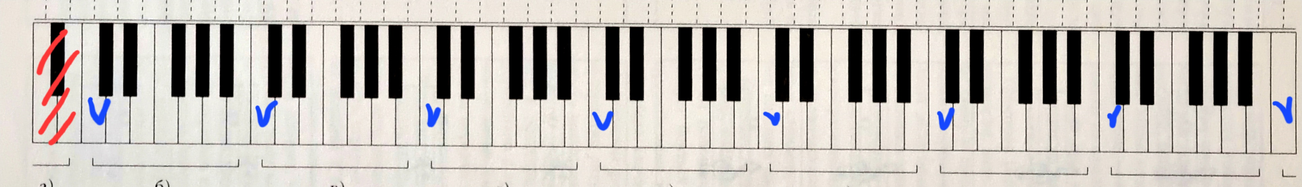 Играем каждую клавишу До 3 пальцем правой руки, следим, чтобы пальчики были все расправлены, не подогнуты, но не прямые, а скругленные, как шляпка у грибка. Перед игрой сожмите левую руку в кулачок (ножка у грибка) и положите на него сверху кисть правой руки (шляпка) – при игре правая кисть должна оставаться в таком положении.
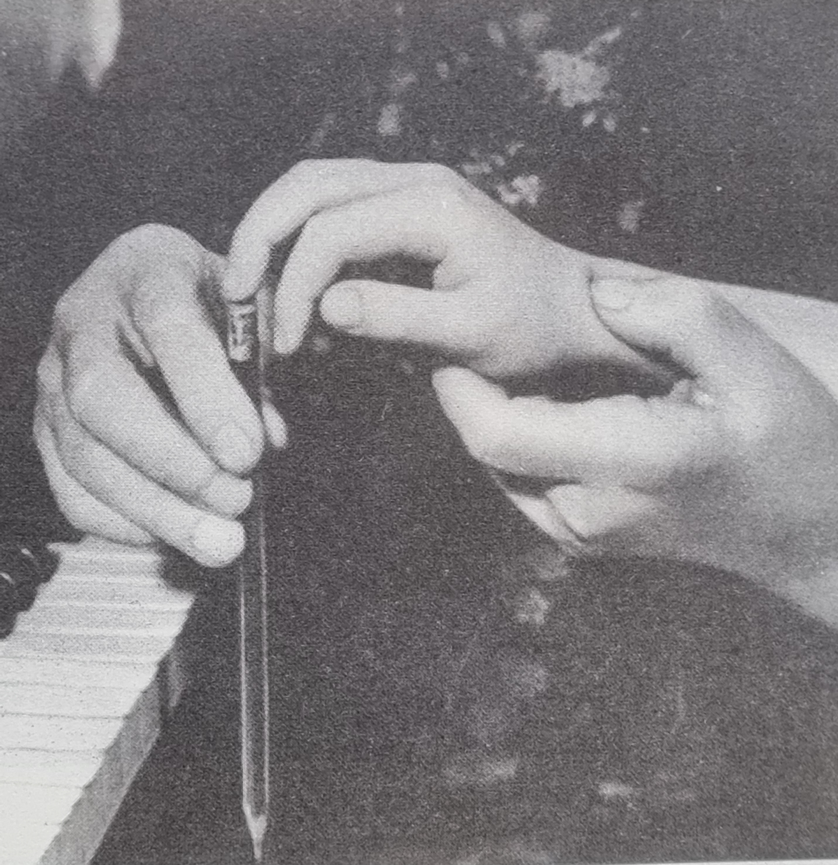

- Находим нотку До посередине инструмента, в среднем регистре – это самая удобная для нашего голоса октава, и идем по белым клавишам от До до следующей До, называя, пропевая каждую нотку – До, Ре, Ми, Фа, Соль, Ля, Си, До. И спускаемся по клавишам вниз в обратном порядке - До, Си, Ля, Соль, Фа, Ми, Ре, До. Стараемся, чтобы наш голос сливался с инструментом, звучал так же, как звучат клавиши на фортепиано.

